Mousse de chou-fleur
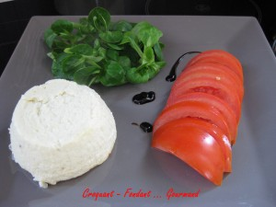 Pour 2 Gourmands
- 300 g de fleurettes de chou-fleur (surgelées pour moi)
- 1 œuf
- 2 portions de crème de gruyère
- 1 càs de crème fraîche
- muscade
- sel & poivre du moulin
- vinaigre balsamique
2 ramequins beurrés
Préchauffage du four à 180°C (Chaleur tournante)
Faire cuire le chou-fleur à l'eau salée ou à la vapeur jusqu'à ce qu'il soit bien tendre.
L'égoutter.
Mettre dans la cuve du mixeur le chou-fleur, l’œuf, la crème de gruyère, la crème, la muscade, du sel et du poivre.
Mixer pour obtenir une purée fine et bien lisse.
Goûter et rectifier l'assaisonnement.
Répartir la purée dans les ramequins.
Faire cuire au four pendant une vingtaine de minutes.
Vérifier la cuisson en piquant avec une aiguille et sortir du four.
Démouler chaque mousse de chou-fleur sur une assiette de service.

